# MODUL 5 (Agile Report)

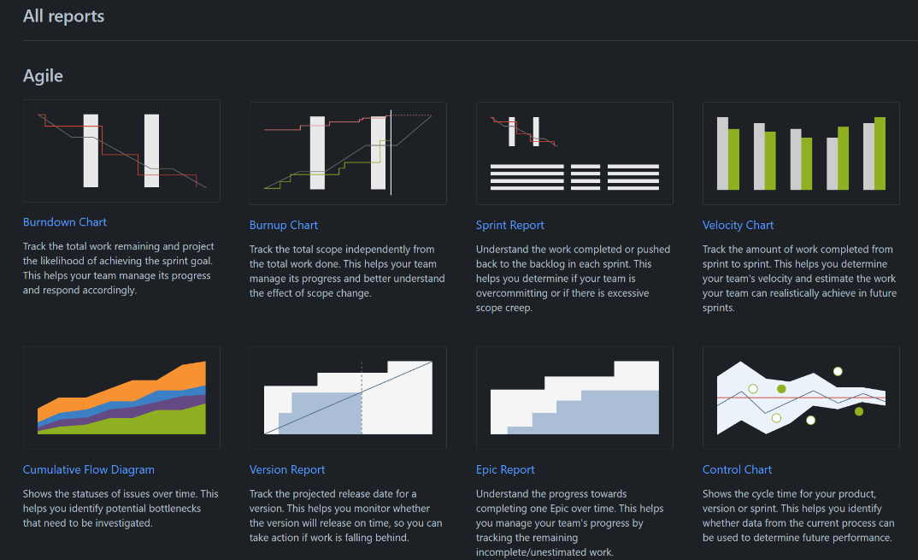

Jira Software memiliki beberapa laporan, salah satunya Agile Reports yang khusus untuk tim scrum. Laporan membuat retrospektif lebih berdasar pada data dan menyoroti area-area untuk meningkatkan sprint yang akan datang.   
Berikut adalah report yang kelompok kami gunakan untuk modul 5 :

* **Burndown Chart**

Melacak total pekerjaan yang tersisa dan memproyeksikan kemungkinan mencapai tujuan sprint. Ini membantu tim mengelola perkembangan dan merespons dengan tepat

Hasil dari Burndown Chart kelompok kami adalah sebagai berikut :

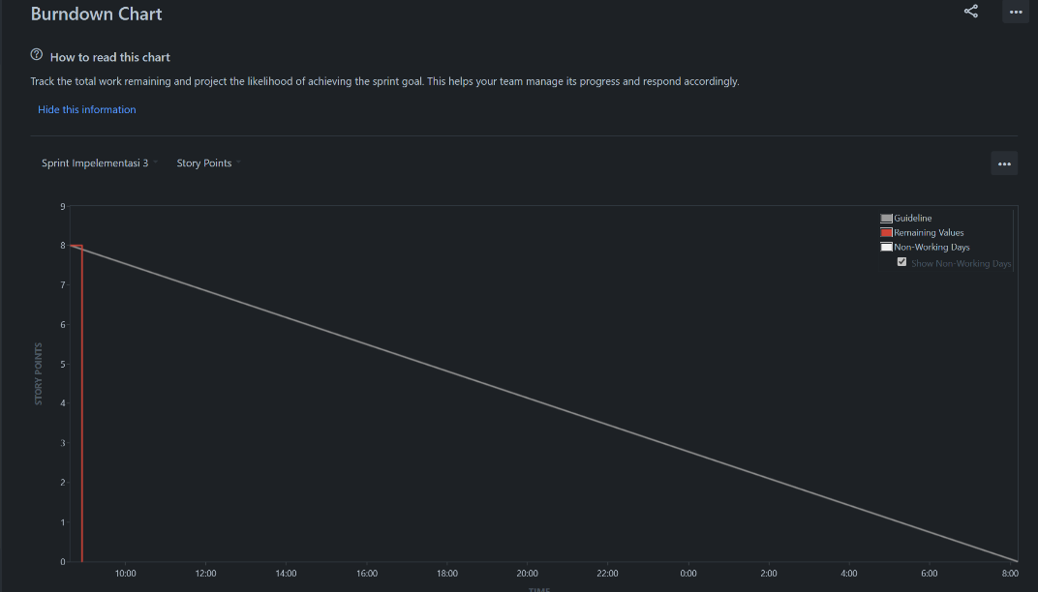

* **Burnup Chart**

Melacak cakupan total secara terpisah dari total pekerjaan yang dilakukan. Ini membantu tim untuk mengelola progressnya dan lebih memahami efek perubahan ruang lingkup

Hasil dari Burnup Chart kelompok kami adalah sebagai berikut :

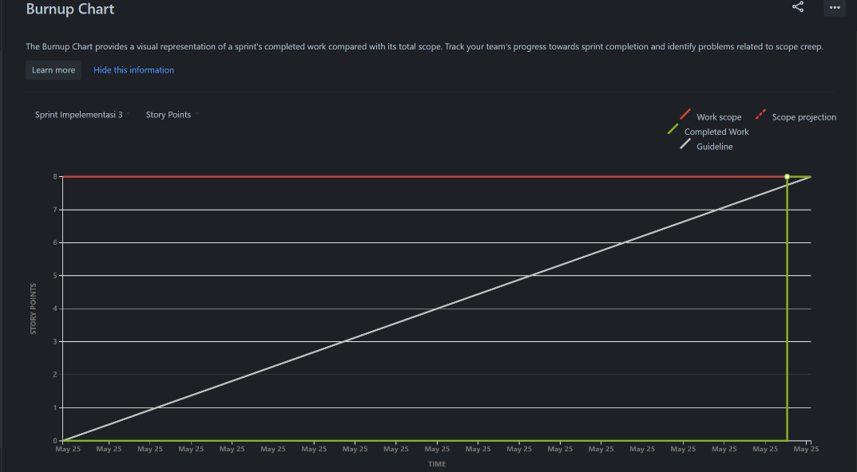

* **Sprint Report**

Memahami pekerjaan yang telah selesai atau kembali ke backlog di setiap sprint. Ini membantu untuk menentukan apakah tim terlalu banyak melakukan tugas atau ada lingkup yang berlebihan.

Hasil dari Sprint Report kelompok kami adalah sebagai berikut :

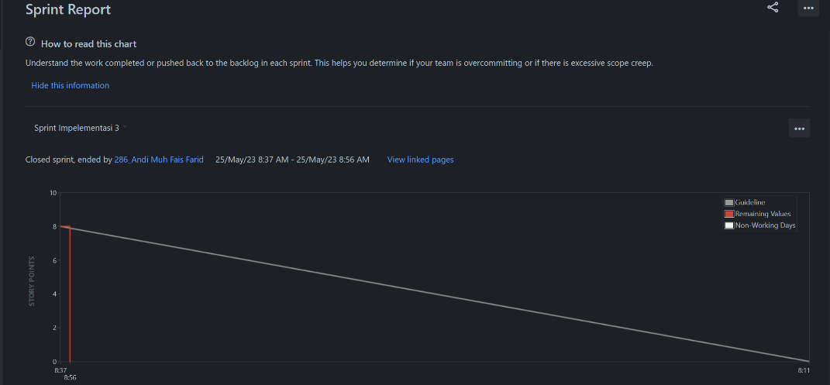

* **Velocity Chart**

Melacak jumlah pekerjaan yang telah diselesaikan dari sprint ke sprint. Ini membantu menentukan kecepatan tim dan memperkirakan pekerjaan yang dapat dicapai secara realistis dalam sprint berikutnya.

Hasil dari Velocity Chart kelompok kami adalah sebagai berikut :

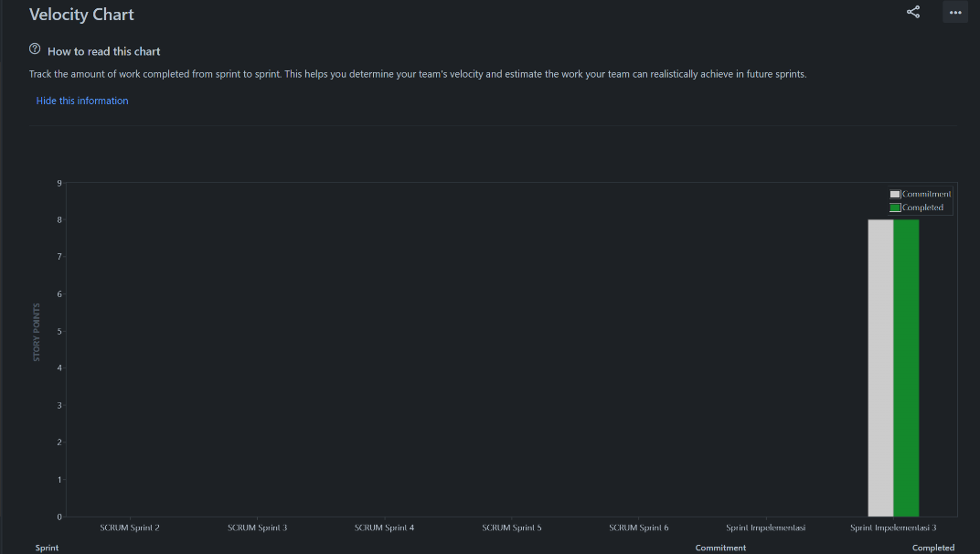

* **Cumulative Flow Diagram**

Cumulative flow diagram menunjukkan jumlah masalah di setiap status. Tim dapat dengan mudah melihat penyumbatan dengan melihat jumlah masalah yang meningkat pada setiap keadaan.

Hasil dari Cumulative Flow Diagram kelompok kami adalah sebagai berikut :

